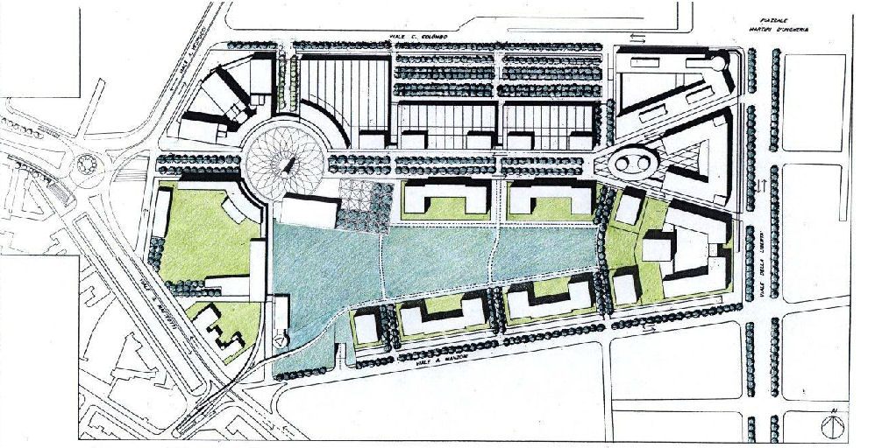

Al Comune di Forlì
Piazza Saffi n. 8
47121 Forlì (FC)
Richiesta collaudo
modulo 13
Protocollo
Data d’arrivo
Fascicolo ……………………………..
Anno ..……Titolo………Classe..…..
Diritti assolti
Marca da bollo

RICHIESTA COLLAUDO

Il/La sottoscritto/a* nato/a a il C.F P.Iva residente/con sede nel Comune di Prov. C.A.P. in via n. tel./cell. e-mail , in qualità di soggetto attuatore dello strumento attuativo denominato dal P.O.C. vigente e approvato con Delibera di Giunta Consiglio Comunale n. del e titolare del Permesso di Costruire n. rilasciato il con P.G. / per le opere di urbanizzazione da eseguirsi nell’area sita nel Comune di Forlì, località via identificata catastalmente al Foglio Mappale/i con inizio lavori il e comunicazione di fine lavori del P. G. /
CHIEDE
il collaudo delle suddette opere e a tal fine
ALLEGA
- contabilità finale che attesta l’importo definitivo delle opere di urbanizzazione;
- piano di manutenzione;
- certificato di regolare esecuzione del Direttore Lavori (Modulo 10);
- supporto magnetico originale contenente:
  - elaborati in formato .dwg/.dxf con relativi file di plottaggio (.pcp /.ctb) relativi ai rilievi (planimetrie, profili longitudinali, etc.) “come costruito” delle opere realizzate, compreso alberature e arredi;
  - elaborati in formato .dwg/.dxf con relativi file di plottaggio (.pcp / .ctb) relativi ai rilievi dei sottoservizi (andamenti planimetrici delle reti posate e i profili longitudinali delle reti di fognatura). Le planimetrie su base vettoriale forniscono informazioni atte a localizzare univocamente l’area di intervento.
* Qualora i richiedenti fossero più di uno, la richiesta va compilata e firmata da ognuno di essi utilizzando l’allegato A del presente modulo.
Al Comune di Forlì
Piazza Saffi n. 8
47121 Forlì (FC)
Richiesta collaudo
modulo 13

- scheda tecnica, contente i dati relativi a tipologia, consistenza, estensione e costo di tutte le infrastrutture a rete (Modulo 14);
- attestazioni di regolare esecuzione degli Enti gestori e aziende coinvolte, relative alla buona esecuzione dei lavori di loro competenza, in particolare:
- impianto di illuminazione pubblica;
- reti acqua, gas e fogna nera (e relativo verbale di video ispezione);
- infrastrutture per posa cavi rete telefonica;
- collaudo canalizzazioni rete elettrica;
- certificazioni relative alla realizzazione delle opere stradali:
- certificazione di laboratorio riportante la determinazione dell’indice di portanza CBR del sottofondo;
- certificazione di laboratorio riportante la stratigrafia delle carote prelevate nella sede stradale (ad esclusione del tappetino); sui marciapiedi, sulle pisce ciclo/pedonali e sulle aree di parcheggio (ad esclusione della pavimentazione);
- certificazione di laboratorio riportante la determinazione della percentuale di bitume e dei vuoti residui nonché l’analisi granulometrica degli strati;
- certificazioni dei teli geotessili tessuti e non tessuti;
- certificazioni delle pavimentazioni autobloccanti;
- certificazioni in originale dei materiali utilizzati per la realizzazione di sottofondi e fondazioni stradali;
- certificazioni relative alla segnaletica:
- copia della Certificazione di Conformità del Prodotto rilasciata da organismo di certificazione accreditato ai sensi della norma di legge.
estremi della ditta fornitrice della segnaletica complementare e verticale;
copia della Certificazione Italiana dei Sistemi di Qualità Aziendali;
estremi dell’autorizzazione ministeriale rilasciata alla ditta;
- copia dei certificati attestanti la conformità delle pellicole retroriflettenti ai requisiti del Disciplinare tecnico approvato con D.M. del 31/03/1995
- indicazione dei fornitori delle pellicole retroriflettenti.
- estremi delle certificazioni di qualità rilasciate a detti fornitori dagli enti competenti;
- rapporti di prova (per le sole pellicole di classe 2 speciale);
copia del Certificato di Omologazione rilasciato dal Ministero dei LL.PP;
Al Comune di Forlì
Piazza Saffi n. 8
47121 Forlì (FC)
Richiesta collaudo
modulo 13

- certificati di conformità delle strutture ludiche e di arredo:
- certificato di conformità delle strutture, comprendente certificato di montaggio, scheda tecnica e scheda di manutenzione;
- garanzia da marcescenza o danni da insetti per almeno 5 anni;
- assicurazione RC da danni e difetti dei prodotti;
- dichiarazione rilasciata dalla Ditta fornitrice delle attrezzature, di garanzia per almeno 5 anni dalla data dei certificati di Regolare esecuzione/Collaudo e di tempestivo intervento, nell’ambito dei 5 anni di garanzia, qualora necessitino azioni di riparazione e/o sostituzione in tutto o in parte tese a ripristinare l’integrità, la fruibilità e le condizioni di sicurezza della struttura e di validità della certificazione prodotta. Indicazione che tali eventuali interventi sono a carico della Ditta fornitrice, senza alcun onere economico diretto o indiretto fatti salvi i seguenti casi:
- l’inconveniente, l’usura, il danno, il venir meno delle condizioni di sicurezza derivi da atto vandalico, provato dalla Ditta fornitrice in modo inequivocabile ad insindacabile giudizio dell’Amministrazione comunale;
- l’inconveniente, l’usura, il danno, il venir meno delle condizioni di sicurezza sia afferente a struttura o a parte di struttura già esistente di cui la Ditta fornitrice abbia univocamente provveduto ad eseguire intervento manutentivo o di adeguamento e sempre che non sia riconducibile a tale intervento o non attenga a parti sostituite e fornite dalla Ditta stessa.
- attestazione dell’avvenuto pagamento a saldo del contributo previsto all’art. 12 delle “Linee guida per la formazione degli strumenti attuativi e l’esecuzione delle opere di urbanizzazione.

altro, specificare

Il Richiedente
(firma in originale)

_____________________

Forlì, lì

Allegato A
modulo 13
Al Comune di Forlì
Piazza Saffi n. 8
47121 Forlì (FC)
Allegato A
modulo 13

Il/La sottoscritto/a nato/a a il C.F P.Iva residente/con sede nel Comune di Prov. C.A.P. in via n. tel./cell. e-mail in qualità di soggetto attuatore.
FIRMA

Il/La sottoscritto/a nato/a a il C.F P.Iva residente/con sede nel Comune di Prov. C.A.P. in via n. tel./cell. e-mail in qualità di soggetto attuatore.
FIRMA

Il/La sottoscritto/a nato/a a il C.F P.Iva residente/con sede nel Comune di Prov. C.A.P. in via n. tel./cell. e-mail in qualità di soggetto attuatore.
FIRMA

Il/La sottoscritto/a nato/a a il C.F P.Iva residente/con sede nel Comune di Prov. C.A.P. in via n. tel./cell. e-mail in qualità di soggetto attuatore.
FIRMA

